El Consejero de Desarrollo Rural y Medio Ambiente, en relación a la pregunta escrita 11-25/PES-00238 solicitada por el Parlamentario Foral Ilmo. Sr. don Félix Zapatero Soria, adscrito al Grupo Parlamentario UPN, sobre los posibles vertidos de purines en el río Ultzama, tiene el honor de responder a las preguntas planteadas:

¿Qué medidas ha tomado el Departamento de Medio Ambiente al respecto?

Para poder responder a la pregunta, se debe contextualizar el caso particular del río Ultzama, incidiendo en dos principios básicos y fundamentales:
  - La Sección de Inspección Ambiental del Servicio de Economía Circular e Innovación lleva a cabo un seguimiento de los purines producidos por las principales las granjas de Navarra a través de los Planes de Gestión de estiércoles y purines.
  - Más allá de posibles anomalías o irregularidades, a controlar y eliminar, la política de la Departamento de Desarrollo Rural y Medio Ambiente busca favorecer y propiciar la fertilización orgánica de los cultivos, como la solución más sostenible desde el punto de visto medio ambiental.

En todo caso, el Departamento de Medio Ambiente, atendiendo a las denuncias y a los picos de contaminación puntuales trabaja en dos líneas:
  - Seguimiento continuado a través de la Red SAICA además de elaboración de estudios específicos, para el conocimiento de la situación actual.
  - Vigilancia y seguimiento en campo, a través del SEPRONA, Policía Foral, Guarderio, con la tramitación e imposición de sanciones en relación al incumplimiento de los planes de gestión de purines, que han podido ser origen de vertidos puntuales.

Además, el Departamento de Medio Ambiente, a través de la Sección de Inspección Ambiental del Servicio de Economía Circular e Innovación lleva a cabo visitas de inspección a las plantas dentro del programa de inspección de la actividad industrial en Navarra que se aprueba con carácter anual.
La siguiente tabla muestra el número de instalaciones ganaderas en Navarra dentro de las diferentes categorías, siendo competencia del Departamento de Medio Ambiente las instalaciones que funcionan como Autorización ambiental integrada (Anejo I del Real Decreto Legislativo 1/2016) y Autorización ambiental Unificada (Anejo 1 de la Ley Foral 17/2020), siendo las instalaciones que funcionan como Licencia de actividad (Anejo 3 de la Ley Foral 17/2020) competencia de los Ayuntamientos donde se halle emplazada la instalación.

 | Autorización Ambiental Integrada | Autorización Ambiental Unificada | Licencia de actividad clasificada
Total Navarra | 146 | 499 | 3.286
Ulzama | 0 | 29 | 47

Señalar asimismo que, por motivos legales derivados de lo indicado en el artículo 23.3. del Real Decreto 815/2013, de 18 de octubre, por el que se aprueba el Reglamento de emisiones industriales y de desarrollo de la Ley 16/2002, de 1 de julio, de prevención y control integrados de la contaminación, la prioridad de la Sección de Inspección del Servicio de Economía Circular e Innovación es visitar las instalaciones que funcionan dentro del régimen de Autorización Ambiental Integrada, de acuerdo con el programa de inspección de la actividad industrial en Navarra en 2025, de las cuales no existe ninguna en el valle de la Ultzama.

Asimismo, desde el año 2020 existe un subprograma dentro del programa de inspección para el control de la aplicación de purines para una serie de instalaciones con un gran número de animales, ninguna de las cuales se halla en la Ultzama.

Se observa el elevado número de instalaciones que funcionan dentro del régimen de licencia de actividad, de competencia municipal en esta zona.

Una posible causa que puede llegar a generar presencia de purín al río Ulzama y la detección de picos de amonio en la red de control de la calidad del agua sería la aplicación por medio de sistemas de cañón o abanico, que están prohibidos, siendo el sistema de tubos colgantes el único autorizado, o el lavado del purín aplicado al terreno como consecuencia de lluvias intensas que tiene el mismo destino.

Dado que en este sentido el principal posible problema sería la aplicación del purín, más que el estado de las instalaciones, se ha considerado más adecuado que se lleven a cabo preferentemente actuaciones de control a cargo de los organismos que realizan labor de campo (SEPRONA, Policía Foral, Guarderío de Medio Ambiente) referentes a la aplicación de purines al terreno, frente a las visitas de inspección programadas a instalaciones.

Se adjunta una tabla resumen del total de las acciones y de las instalaciones existentes la cuenca del río Ultzama, que incluye los siguientes municipios: Ultzama, Lantz, Anue, Olaibar, Odieta, Imoz, Atez y Ezkabarte.

Visitas programadas SECCC. 2024-2025 (hasta junio)

Órgano responsable | Concejo | Ayuntamiento | Titular | Nº expediente | Remitir Ayuntamiento | Requerimiento | Sancionador
SECCC | URRITZOLA-GALAIN | ULZAMA | GAUR ULZAMA SL | 0002-0103-2024-000070 | ** | 11/11/2024 | N
SECCC | URRITZOLA-GALAIN | ULZAMA | ALDAPA, S.C.L. | 0002-0103-2024-000068 | ** | 11/11/2024 | N
SECCC | OSCOZ | IMOTZ | COOPERATIVA AGROPECUARIA SAN MIGUEL DE ARALAR | 0002-0204-2024-000061 | ** | 21/05/2024 | 16/07/2024

Visitas no programadas: SEPRONA, Policía foral, Guarderío. 2024-2025 (hasta junio)

Órgano responsable | Concejo | Ayuntamiento | Titular | Nº expediente | Remitir Ayuntamiento | Requerimiento | Sancionador
SEPRONA | Beunza | ATEZ | SC EGOZKUE ITURRALDE | 0002-0204-2025-000090 | N | 13/06/2025 | 13/06/2025
Guarderío MA | Suarbe | ULTZAMA | SC IGOA GARRO ANA E IRIBARREN IGOA JON | 0002-0204-2024-000011 | N
SEPRONA | Oskotz | IMOTZ | COOPERATIVA AGROPECUARIA SAN MIGUEL | 0002-0204-2024-000025 | N
SEPRONA | Arraitz-Orkin | ULTZAMA | SC ARIZTEGUI OYAREGUI JUANA MARIA Y HERNANDORENA ARIZTEGUI M | 0002-0204-2024-000026 | N |  | 23/02/2024
Guarderío MA | Olague | ANUE | SAT NUMERO 621NA PRESONDO | 0002-0204-2024-000032 | N
Guarderío MA | Oskotz | IMOTZ | COOPERATIVA AGROPECUARIA SAN MIGUEL | 0002-0204-2024-000052 | S: 05/03/2024
Guarderío MA | Oskotz | IMOTZ | COOPERATIVA AGROPECUARIA SAN MIGUEL | 0002-0204-2024-000053 | N |  | 23/05/2024
Guarderío MA | Oskotz | IMOTZ | COOPERATIVA AGROPECUARIA SAN MIGUEL | 0002-0204-2024-000059 | N
Guarderío MA | Oskotz | IMOTZ | COOPERATIVA AGROPECUARIA SAN MIGUEL | 0002-0204-2024-000060 | N
Guarderío MA | Oskotz | IMOTZ | COOPERATIVA AGROPECUARIA SAN MIGUEL | 0002-0204-2024-000062 | N
SEPRONA | Ciganda | ATEZ | IBERO BARAIBAR, JOSE MARÍA | 0002-0204-2024-000073 | S: 24/04/2024
SEPRONA | Auza | ULTZAMA | CONCEJO DE AUZA | 0002-0204-2024-000086 | S: 22/05/2024
Guarderío MA | Oskotz | IMOTZ | COOPERATIVA AGROPECUARIA SAN MIGUEL | 0002-0204-2024-000100 | N
Guarderío MA | Gorrontz-Olano | ULTZAMA | SAT IRUMENDI NA593 | 0002-0204-2024-000110 | N | 12/06/2024 | 12/06/2024
SEPRONA | Errazkin | LARRAUN | AZCONA AZNAR, MARÍA SAGRARIO | 0002-0204-2024-000137 | S: 11/09/2024
Guarderío MA | Berasáin | ATEZ | SC EGOZKUE ITURRALDE | 0002-0204-2024-000152 | N | 18/09/2024
Guarderío MA | Oskotz | IMOTZ | COOPERATIVA AGROPECUARIA SAN MIGUEL | 0002-0204-2024-000159 | N | 16/10/2024 | 29/10/2024
SEPRONA | Beunza | ATEZ | SC EGOZKUE ITURRALDE | 0002-0204-2024-000161 | N | 09/10/2024
Guarderío MA | Oskotz | IMOTZ | COOPERATIVA AGROPECUARIA SAN MIGUEL | 0002-0204-2024-000166 | N | 29/10/2024 | 29/10/2024
SEPRONA | Oskotz | IMOTZ | COOPERATIVA AGROPECUARIA SAN MIGUEL | 0002-0204-2024-000178 | N | 04/02/2025 | 06/02/2025
Guarderío MA | LANTZ | LANTZ | SAT NUMERO 609 SANTA CRUZ | 0002-0204-2024-000187 | N | 28/11/2024
CHE | Oskotz | IMOTZ | COOPERATIVA AGROPECUARIA SAN MIGUEL | 0002-0204-2024-000194 | N
Guarderío MA | Beunza | ATEZ | SL IRAIN AGROPECUARIA | 0002-0204-2025-000008 | N | 07/02/2025
Guarderío MA | Beunza | ATEZ | SL IRAIN AGROPECUARIA | 0002-0204-2025-000009 | N
Guarderío MA | Beunza | ATEZ | SC EGOZKUE ITURRALDE | 0002-0204-2025-000010 | N | 28/01/2025 | 10/02/2025
SEPRONA | Latasa | IMOTZ | AYUNTAMIENTO DE IMOZ | 0002-0204-2025-000015 | N
Guarderío MA | Oskotz | IMOTZ | COOPERATIVA AGROPECUARIA SAN MIGUEL | 0002-0204-2025-000017 | N | 04/02/2025 | 06/02/2025
Guarderío MA | Iraizotz | ULTZAMA | SAT NUMERO 356 LENGUSUEK | 0002-0204-2025-000026 | N
Policía Foral | Eltzaburu | ULTZAMA | VILLANUEVA ALDAYA, OIER | 0002-0204-2025-000031 | N | 10/03/2025
Guarderío MA | Oskotz | IMOTZ | COOPERATIVA AGROPECUARIA SAN MIGUEL | 0002-0204-2025-000043 | N | 12/03/2025
Guarderío MA | Oskotz | IMOTZ | COOPERATIVA AGROPECUARIA SAN MIGUEL | 0002-0204-2025-000045 | N | 13/03/2025
Policía Foral | Oskotz | IMOTZ | COOPERATIVA AGROPECUARIA SAN MIGUEL | 0002-0204-2025-000061 | N | 25/04/2025 | 28/04/2025
Guarderío MA | Larraintzar | ULTZAMA | ALDAPA SDAD. COOP. LTDA | 0002-0204-2025-000062 | N | 23/04/2025 | 25/04/2025
SEPRONA | Oskotz | IMOTZ | COOPERATIVA AGROPECUARIA SAN MIGUEL | 0002-0204-2025-000063 | N
Guarderío MA | Alkotz | ULTZAMA | SC OSCOZ GOICOECHEA ISMAEL Y MANUEL | 0002-0204-2025-000067 | 30/05/2025 | 22/05/2025
Guarderío MA | Latasa | IMOTZ | CONCEJO DE LATASA | 0002-0204-2025-000072 | N
Policía Foral | Oskotz | IMOTZ | COOPERATIVA AGROPECUARIA SAN MIGUEL | 0002-0204-2025-000073 | N | 14/05/2025 | 20/05/2025
Guarderío MA | Alkotz | ULTZAMA | MACAYA ZANDIO, JUAN IGNACIO | 0002-0204-2025-000078 |  | 22/05/2025 | 22/05/2025
Guarderío MA | Oskotz | IMOTZ | COOPERATIVA AGROPECUARIA SAN MIGUEL | 0002-0204-2025-000081 |  | 22/05/2025 | 22/05/2025
Guarderío MA | Oskotz | IMOTZ | COOPERATIVA AGROPECUARIA SAN MIGUEL | 0002-0204-2025-000082

Tabla resumen 2024-2025 (hasta junio)

 | AAI | AAU | Licencia de actividad | Visitas SECI programadas | Controles SEPRONA, Policía Foral, guarderío | Total | Remitir informe al Ayuntamiento | Requerimiento de mejora | Propuesta de incoación de expediente sancionador
Total Navarra | 146 | 499 | 3.286 | 131 | 99 | 230 | 22 | 137 | 33
Ulzama | 0 | 29 | 47 | 3 | 40 | 43 | 5 | 20 | 14
Total | 146 | 528 | 3.333 | ** | ** | ** | ** | ** | **

A lo largo de los años 2024 y 2025 se han llevado a cabo en el conjunto de Navarra 131 visitas de inspección y de control de aplicación de purines a cargo de personal de la Sección de Inspección, de las que 3 han sido en esta zona, y 99 controles a cargo de organismos que realizan labor de campo (SEPRONA, Policía Foral, Guarderío de Medio Ambiente) de los que 40 han sido en esta zona.

Señalar que de un total de 99 acciones de control desarrolladas por los organismos que realizan labor de campo (SEPRONA, Policía Foral, guarderío de Medio Ambiente) 40 se han desarrollado en esta zona, un 40% del total de las visitas, porcentaje apreciablemente mayor respecto al número de instalaciones existentes en la zona frente al total de Navarra, el 1,4%. La vigilancia de esta zona ha sido particularmente intensa.

De las 43 acciones de inspección y control realizadas, en 5 casos se ha remitido al Ayuntamiento como organismo competente, ya que funcionaban como licencia de actividad, en 20 ocasiones se han llevado a cabo requerimientos de mejora y en 14 ocasiones se ha propuesto la incoación de expedientes sancionadores.

¿Qué información aportan los resultados de análisis de aguas en el río Ultzama?”

El Departamento de Medio Ambiente y Desarrollo Rural promueve el estudio y publicación de memorias anuales del estado de las aguas en Navarra. Hace años que se establecieron una serie de redes de control, formadas por puntos donde se hacen observaciones de distintos aspectos ambientales. Para estas redes se realizan memorias con los datos obtenidos que resumen el estado en cada red. Entre esas memorias se encuentran las referidas a las redes de control de la calidad fisicoquímica, de la calidad biológica, del estado ecológico y de la red automática de calidad. De toda esta documentación puede obtenerse información del estado de los ríos navarros del último año (2024) y una visión histórica de la evolución del estado ecológico e índices bióticos desde que existen este tipo de estudios.

En lo que concierne al estado del río Ultzama, se presentan los resultados del pasado año (2024) reflejados en las memorias citadas, que pueden consultarse en la página web EL AGUA EN NAVARRA, y del resto de documentos de años anteriores que ofrecen una visión histórica. En esta página también hay acceso a los datos en tiempo real de las estaciones automáticas de calidad del agua en los ríos de Navarra.

CALIDAD FISICOQUÍMICA 2024
En el río Ultzama se toman muestras en las localidades de Arraitz, Lozen, Lizaso, Ciáurriz y Villava. La calidad fisicoquímica de este río es muy buena en 2024, a pesar de cierto aumento de la concentración de fosfatos en Villava. En esta categoría de calidad las condiciones fisicoquímicas son ideales para asegurar el buen funcionamiento del ecosistema, permitiendo que éste pueda conseguir el muy buen estado ecológico (objetivo de la Directiva Marco del Agua, DMA).
Se observa un incremento progresivo en la conductividad y la dureza a medida que el río avanza, lo que indica una mayor concentración de sales disueltas y minerales. En estiaje es más acusada todavía esta diferencia.
La temperatura del agua se mantiene estable, al igual que el pH, sin grandes fluctuaciones. El oxígeno disuelto se mantiene en valores moderados y regulares todo el recorrido, confirmando una adecuada oxigenación del agua.
Los nitratos se mantienen en valores bajos a lo largo de todo el recorrido. Los fosfatos y el amonio presentan ligeros aumentos en algunos puntos (Ciaurriz y Villava).

INDICES BIOTICOS 2024
El río Ultzama es el tributario del Arga más importante de los que desembocan aguas arriba de Pamplona y el segundo en importancia atendiendo a su extensión. Pertenece a la “Montaña Húmeda Calcárea”. Nace en la vertiente sur del puerto de Belate y desemboca en el Arga a la altura de Villava. En la mayor parte de su recorrido sigue una dirección N-S. Sus principales tributarios son el Arkil y el Mediano. Se trata de una cuenca no muy poblada en la que se localizan numerosas poblaciones, en general de modestas dimensiones. Presenta una importante cabaña ganadera.
De acuerdo con el Plan Director de Ordenación Piscícola de Salmónidos de Navarra, D.F 157/1995, de 3 de julio, el tramo de río desde la cabecera hasta la confluencia del río Mediano poco antes de Ostiz pertenece a la Región Salmonícola Superior. El resto hasta la desembocadura en el Arga, a la Región Salmonícola Mixta.

Datos fisicoquímicos

Los datos recogidos durante las dos campañas (primavera y estiaje) se detallan en las siguientes tablas:

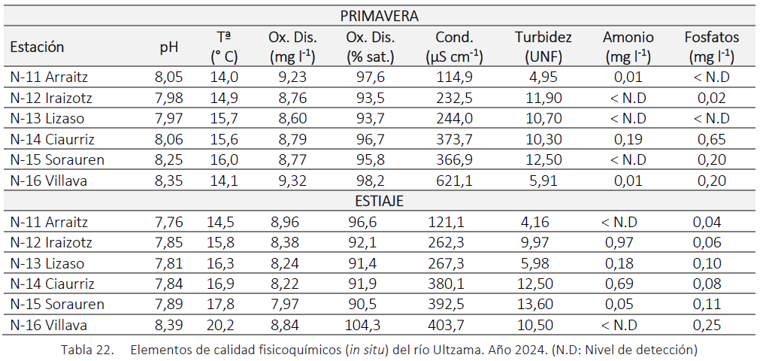
Elementos de calidad fisicoquímicos (in situ) del río Ultzama. Año 2024. (N.D: Nivel de detección)
Salvo momentos puntuales en algún tramo de contaminación orgánica, se puede decir que la situación es satisfactoria en todo el río tanto en primavera como en estiaje. En Ciaurriz durante la campaña de primavera se detectan fosfatos en límites algo elevados. En estiaje en cambio, los fosfatos se encuentran en bajas concentraciones. Pero el amonio alcanza un valor elevado en Iraizotz y algo menor pero indicativo de indicios de contaminación en Ciaurriz.

Resultados de índices bióticos
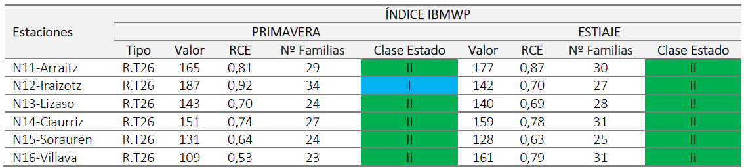
Estado biológico del río Ultzama. Elemento de calidad macroinvertebrados. Año 2024
El río Ultzama muestra una situación satisfactoria durante el año 2024 (Buena). Todas las estaciones alcanzan los objetivos de la DMA.
Asimismo, se recogen muestras de diatomeas bentónicas en Lizaso y Villava con el fin de calificar la calidad del agua a través de un indicador biológico distinto a los macroinvertebrados:
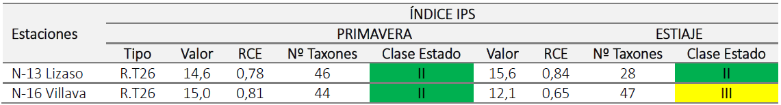
Estado biológico en el río Ultzama. Elemento de calidad diatomeas. Año 2024
Según el índice IPS, en 2024 el tramo de Lizaso cumple con los objetivos de al menos alcanzar un buen estado o Clase II. En Villava en cambio, en primavera el estado biológico es bueno, pero moderado en estiaje.
Estado trófico
También se recogen muestras de algas planctónicas en Ciaurriz, Sorauren y Villava:
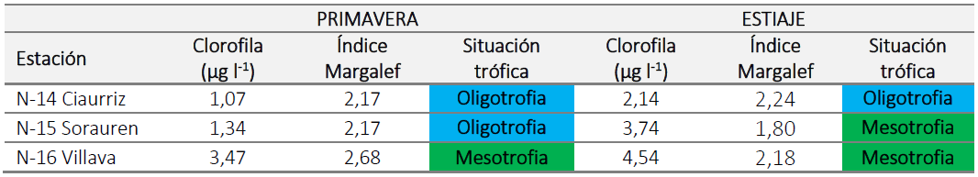
Producción primaria en el río Ultzama. Clorofila en PLANCTON. Año 2024

La clorofila presente en el agua de los tramos analizados se encuentra en bajas concentraciones en todas las estaciones tanto en primavera como en estiaje. Lo que significa poca productividad. Las algas planctónicas se encuentran en fase de maduración.

ESTADO ECOLÓGICO 2024
El río Ultzama presenta un estado ecológico bueno en casi todos sus puntos. Los puntos que destacan del resto son Lozen con la clasificación de estado muy bueno y Villava con estado moderado debido a indicadores biológicos.

EVOLUCIÓN TEMPORAL
Los muestreos de los últimos años han mostrado una oscilación en cuanto a la calidad, variando entre media y buena. En el periodo 2018-2024, la situación es satisfactoria en ambas campañas. (primavera y estiaje).
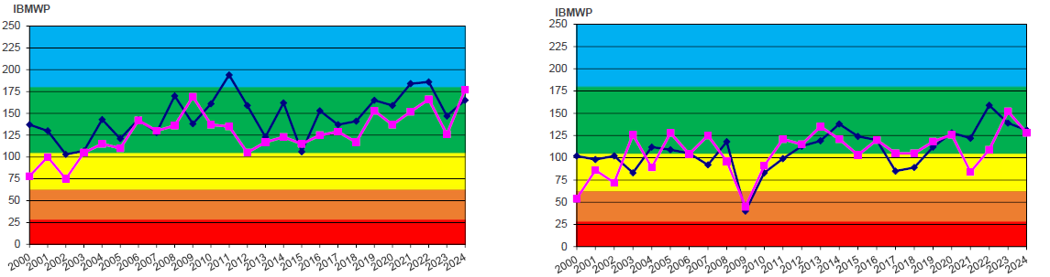
Campaña primavera
Campaña estiaje
Muy bueno
Bueno
Moderado
Deficiente
Malo

Estado de la calidad ecológica del agua

Calidad biológica del agua 1994-2024 (macroinvertebrados)
Calidad biológica del agua 2003-2024 (diatomeas)
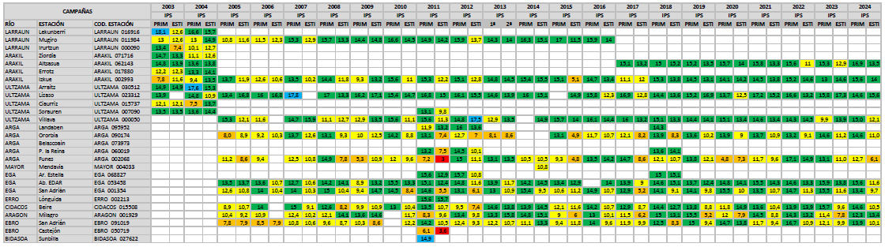

Evolución temporal del estado trófico 2011-2024
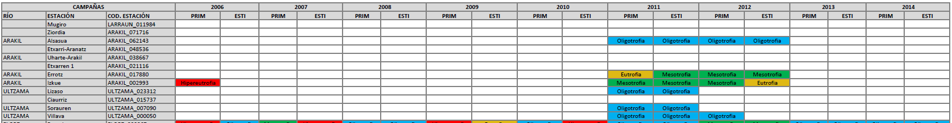

En enero de 2024 se concluyó el trabajo “Estudio de la calidad de las aguas del río Ultzama (año 2023)”, en el que se incrementó el número de estaciones de observación físicoquímica y biológica y, junto con la información proporcionada por la estación SAICA (Red automática de calidad de aguas superficiales) instalada en Latasa, aguas arriba de la EDAR, proporcionó interesantes datos acerca del estado de la calidad del agua y determinados eventos de incremento de amonio y turbidez detectados en dicha estación.

Del análisis tanto de los registros históricos de las redes de Gobierno de Navarra, como de los datos del citado informe se puede concluir:
- El estado ecológico del Río Ultzama, conforme a la metodología establecida en el Real Decreto 817/2015, es en general bueno. Siendo la tendencia del mismo a la mejoría atendiendo al análisis de los datos de las redes de control de Gobierno de Navarra en el periodo 2000 – 2022. De las componentes del estado ecológico, es la biológica la que obtiene históricamente peores resultados y por tanto siendo más limitante que la componente fisicoquímica. Dentro del estado fisicoquímico, el parámetro fosfato en el punto de Ciaurritz es el que presenta concentraciones medias anuales más elevadas. Este hecho denota la influencia del vertido de la EDAR de Latasa en la calidad del río Ultzama, especialmente en los meses de menor caudal. Este impacto está bien caracterizado por las redes de control de Gobierno de Navarra, tanto en el tiempo como en el espacio.
- Además, en la cuenca se registran eventos puntuales de contaminación del río Ultzama que no son detectados por las redes manuales de control, sino que es necesario un monitoreo en tiempo real de la calidad del agua como el que ofrece la red SAICA de Gobierno de Navarra para su caracterización. En el caso del río Ultzama, existe una estación SAICA ubicada en Latasa y que mide la calidad del río antes del vertido de la EDAR de Latasa y por ello ofrece datos de lo que ocurre en la cuenca vertiente hasta el punto de control. Es previsible que el resto de la cuenca no monitorizada por una estación de esas características se produzcan eventos de contaminación similares.
- De forma puntual se detectan aumentos de la contaminación del río por concentraciones de amonio, acompañados de aumentos de la materia orgánica presente en el agua. El análisis de estas situaciones, junto con las condiciones de contorno de la cuenca, lleva a diferenciarlos en dos tipos:
  - Eventos relacionados con episodios de aumento de la escorrentía-caudal en la cuenca debido a precipitaciones sobre la misma. Se trata de incrementos en la concentración de amonio en el punto de control SAICA, acompañados de aumentos de caudal en el río. En general, el aumento del caudal favorece la dilución, por lo que las concentraciones máximas no alcanzan valores tan altos. La respuesta registrada en la estación SAICA es compatible con episodios de lavado del suelo generalizado en la cuenca cargados de materia orgánica. No siempre unas precipitaciones – aumento de caudal - provocan este fenómeno en la cuenca, ya que depende de la materia orgánica almacenada en el suelo. Cuando se producen varios eventos de precipitación consecutivos, es el primero el que mayor aumento de amonio genera en el río. A nivel de carga del río, estos episodios generan masas exportadas altas al combinar elevadas concentraciones con aumento de caudales. La duración de éstos suele perdurar varios días, con curvas de aumento y descenso de menor pendiente.
  - Eventos no relacionados con ningún cambio en las variables hidrometeorológicas de la cuenca. Se trata de aumentos repentinos en las concentraciones de amonio sin que existan cambios en el caudal del río ni haya precipitaciones previas en la cuenca. Estos episodios se detectan con caudales bajos del río Ultzama y, puesto que la capacidad de dilución del río no aumenta, pueden arrojar concentraciones máximas de amonio muy altas. Analizando el nivel de carga de estos episodios, generan menos carga que los anteriores porque, aunque la concentración sea elevada, el caudal se mantiene en valores estables y generalmente bajos. Estos eventos suelen ser muy repentinos y tienen una duración de varias horas, provocando aumentos y descensos de concentraciones muy rápidos.

Es cuanto tengo el honor de informar a V.E., en cumplimiento del artículo 215 del Reglamento del Parlamento de Navarra

En Pamplona, 1 de julio de 2025

El Consejero de Desarrollo Rural y Medio Ambiente
José María Aierdi Fernández de Barrena

